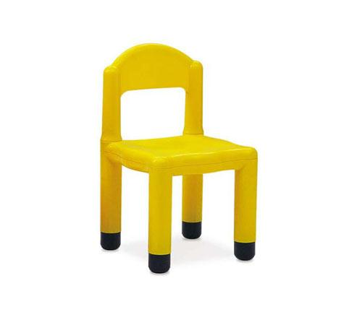
Descrizione:
Seggiolina in materiale plastico atossico e resistente. Studiata nei minimi particolari per renderla sicura e confortevole, la sua forma sagomata favorisce la corretta seduta antiscivolo. L'altezza della seduta è regolabile attraverso la sostituzione dei tappi inferiori (da 2cm a 5cm). Disponibile in varie colorazioni. Altezza seduta: Nido h 27 cm Materna h 30 cm
Categoria: Sedie per bambini
Codice: ES31047

